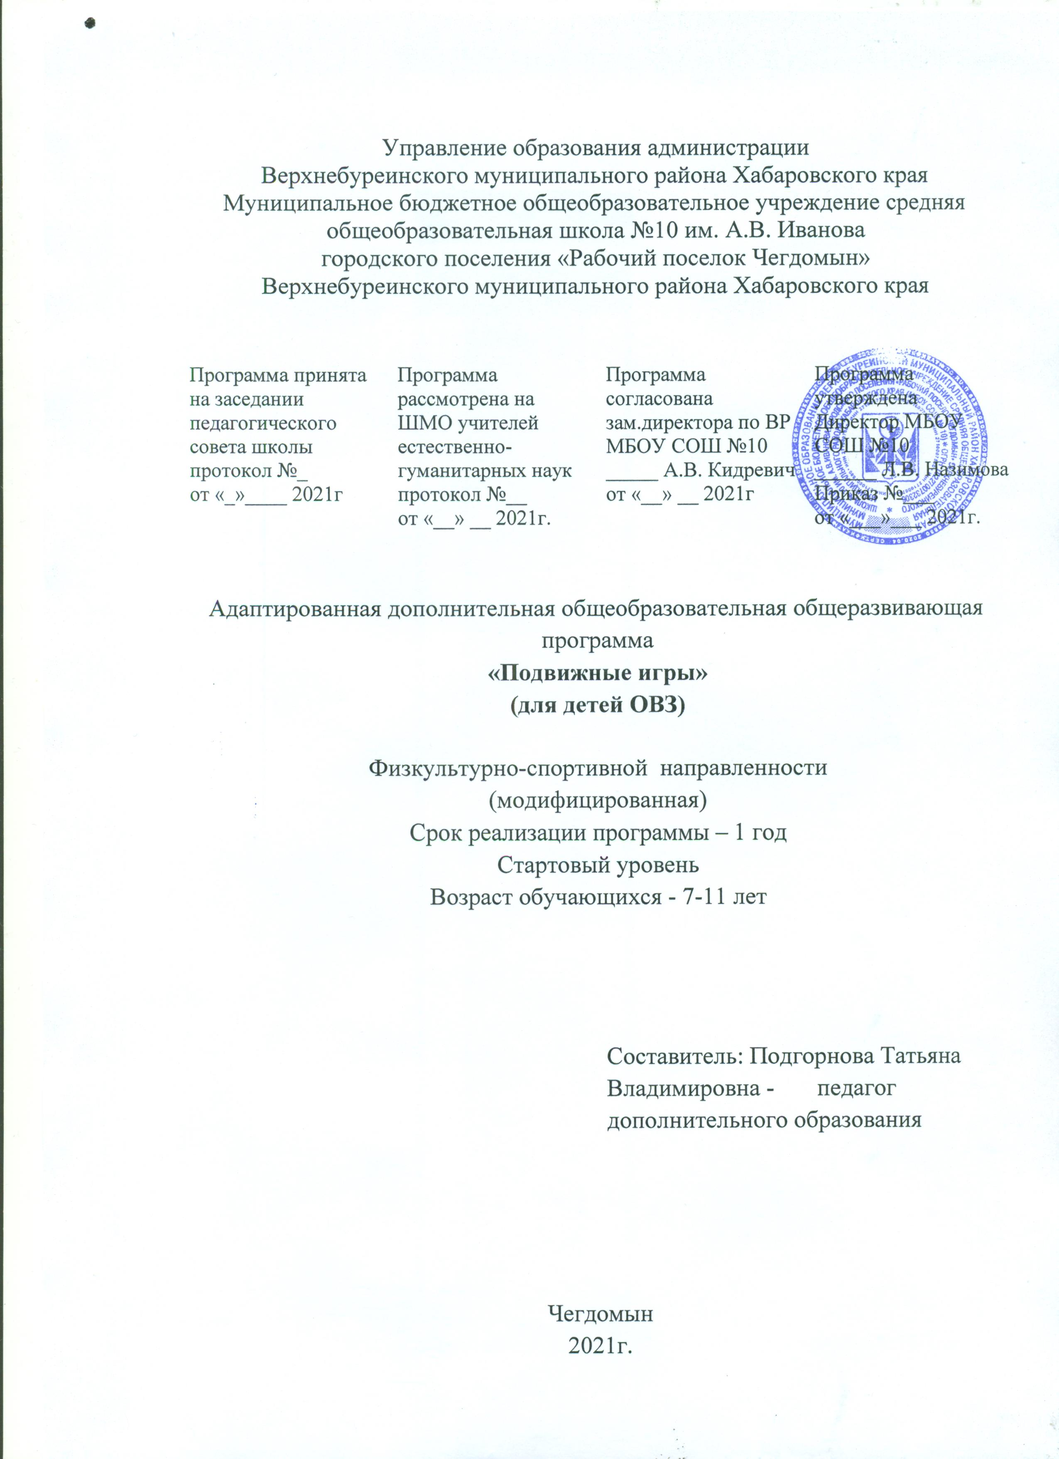

Пояснительная записка.
Дополнительная общеразвивающая программа социально-педагогической направленности «Подвижные игры» (для детей ОВЗ)разработана на основе: • Федеральный закон Российской Федерации от 29 декабря 2012 г. N 273- ФЗ "Об образовании в Российской Федерации".
Концепция развития дополнительного образования детей. Утверждена распоряжением Правительства Российской Федерации от 4 сентября 2014 г. № 1726-р.
Приказ Министерства просвещения РФ от 09 ноября 2018 г. No 196 “Об утверждении Порядка организации и осуществления образовательной деятельности по дополнительным общеобразовательным программам”.
«Примерные требования к содержанию и оформлению образовательных программ дополнительного образования детей (письмо Министерства образования РФ от 11.12.2006 N 06-1844).
Постановление Главного государственного санитарного врача РФ от 4 июля 2014 г. № 41 "Об утверждении СанПиН 2.4.4.3172-14 "Санитарноэпидемиологические требования к устройству, содержанию и организации режима работы образовательных организаций дополнительного образования детей".
- Уставом МБОУ СОШ №10.
Дополнительная общеразвивающая программа «Подвижные игры» является модифицированной, составлена на основеавторской программы Фомичевой Жанны Владимировны «Подвижные игры».
Подвижная игра - естественный спутник жизни ребенка, источник радостных эмоций, обладающий великой воспитательной силой. Народные подвижные игры являются традиционным средством педагогики. Испокон веков в них ярко отражался образ жизни людей, их быт, труд, национальные устои, представления о чести, смелости, мужестве, желание обладать силой, ловкостью, выносливостью, быстротой и красотой движений, проявлять смекалку, выдержку, творческую выдумку, находчивость, волю и стремление к победе. Передовые представители культуры (К.Д.Ушинский, Е.А.Покровский, Г.А.Виноградов и др.), заботясь о просвещении, образовании и воспитании народа, призывали повсеместно собирать и описывать народные игры, чтобы донести до потомков национальный колорит обычаев, оригинальность самовыражения народов, своеобразие языка, формы и содержания разговорных текстов.
Актуальность программы.

Подвижные игры в начальной школе являются незаменимым средством решения комплекса взаимосвязанных задач воспитания, личности младшего школьника, развития его разнообразных двигательных способностей и совершенствования умений. В этом возрасте они направлены на развитие творчества, воображения, внимания, воспитания инициативности, самостоятельности действий, выработку умения выполнять правила общественного порядка. Основная задача педагога заключается в том, чтобы научить детей играть активно и самостоятельно.
Народные игры являются частью патриотического, эстетического и физического воспитания детей. У них формируются устойчивое, заинтересованное, уважительное отношение к культуре родной страны, создаются эмоционально положительная основа для развития патриотических чувств: любви к Родине; ее культуре и наследию. По содержанию все народные игры классически лаконичны, выразительны и доступны детям.
Каждая тема основной части программы начинается с русской народной игры, затем дети изучают и сравнивают аналоги в играх других народов.

Педагогическая целесообразность.
Школьники, освоившие программу «Подвижные игры » приобретают качества, необходимые им в будущей жизни: приучаются сами в любой ситуации регулировать степень внимания и мышечного напряжения, находить выход из критического положения, быстро принимать решение и приводить его в исполнение, проявлять инициативу.
Возраст детей
Данная программа предназначена для детей младшего школьного возраста(7 -11 лет). Условия приёма: по желанию детей (заявление от родителей ).
Формы и режим занятий
Форма обучения - очная. Форма проведения занятий - аудиторная, внеаудиторная. Форма организации занятий – всем составом объединения.
Программа рассчитана на 1 год обучения. Занятия по данной программе проводятся 1 раз в неделю по 1 учебному часу, всего 36 часов.

Цель программы: ознакомление детей с различными подвижными играми для детей ОВЗ.
Задачи:
- Научить детей играть самостоятельно в подвижные игры с учётом техники безопасности.
- Развивать: сообразительность, речь, воображение, коммуникативные умения, внимание, ловкость, быстроту реакции и так же эмоционально-чувственную сферу.
- Развивать самостоятельность и творческую инициативность, способствовать успешной социальной адаптации, умению организовать свой игровой досуг, активно включаться в коллективную деятельность.
- Воспитывать волевые качества, дисциплину, самоорганизацию, коллективизм, культуру игрового общения, честность, скромность.
- Формировать культуру здорового и безопасного образа жизни, укрепление здоровья обучающихся
Учебно-тематический план
№ | Разделы и темы | Кол-во часов
 |  | Всего | теория | практика
1. | Тема № 1 Введение. | 1 | 1
2. | Тема № 2 «Ловишки» | 4 | 1 | 3
3. | Тема № 3 « Салки» | 4 | 1 | 3
4. | Тема № 4 « Жмурки» | 3 | 1 | 2
5. | Тема № 5 «Стрелки» | 3 | 1 | 2
6. | Тема № 6 « Кто быстрее?» | 3 | 1 | 2
7. | Тема № 7 « Разрывные цепи» | 3 | 1 | 2
8. | Тема № 8 «Прятки» | 3 | 1 | 2
9. | Тема № 9 «Займи место» | 3 | 1 | 2
10. | Тема № 10 «Фанты» | 3 | 1 | 2
11. | Тема № 11 Повторение и обобщение.  Праздник народных игр « Путешествие по странам» | 6 | 1 | 5
 | Итого: | 36 | 11 | 25

Содержание программы
Тема 1. ВВЕДЕНИЕ
Знакомство с программой и правилами поведения на занятиях.
Беседа о правилах техники безопасности и этических норм при проведении подвижных игр. Выработка правил поведения на занятиях.
Тема 2 ЛОВИШКИ
Теория: Знакомство с содержанием игры. Объяснение содержания игры. Объяснение правил игры. Обсуждение игр.
Практика: Разучивание игр. Проведение игр.
«Гуси-лебеди». Русская народная игра
- «У медведя во бору». Русская народная игра
- Волк и ягнята. Бурятская народная игра
- Стой, олень. Игра народов коми.
Серый волк. Татарская народная игра.
- Ловишки. Татарская народная игра.
Сокол и лиса. Якутская народная игра.
Барашек. Молдавская народная игра.
Тема 3 САЛКИ
Теория: Знакомство с содержанием игры. Объяснение содержания игры. Объяснение правил игры. Обсуждение игр.
Практика: Разучивание игр. Проведение игр.
- Ляпка. Русская народная игра.
- Липкие пеньки. Башкирская народная игра.
- Я есть. Карельская народная игра
Перехватчики. Татарская народная игра.
- Рыбки. Чувашская народная игра.
- Защитник. Грузинская народная игра.
Ласточка. Киргизская народная игра
Тема 4 ЖМУРКИ
Теория: Знакомство с содержанием игры. Объяснение содержания игры. Объяснение правил игры. Обсуждение игр.
Практика: Разучивание игр. Проведение игр.
Обыкновенные жмурки. Русская народная игра.
- Жмурки. Татарская народная игра.
Тема 5 СТРЕЛКИ
Теория: Знакомство с содержанием игры. Объяснение содержания игры. Объяснение правил игры. Обсуждение игр.
Практика: Разучивание игр. Проведение игр.
- Вышибалы. Русская народная игра.
- Стрелок. Башкирская народная игра.
- Ловля оленей. Игра народов коми.
- Куропатки и охотники. Игра народов Сибири
Тема 6 КТО БЫСТРЕЕ?
Теория: Знакомство с содержанием игры. Объяснение содержания игры. Объяснение правил игры. Обсуждение игр.
Практика: Разучивание игр. Проведение игр.
- Займи стул. Русская народная игра.
Платок. Дагестанская народная игра.
- Сажай лен. Белорусская народная игра.
- Море волнуется. Эстонская народная игра.
Тема 7 РАЗРЫВНЫЕ ЦЕПИ
Теория: Знакомство с содержанием игры. Объяснение содержания игры. Объяснение правил игры. Обсуждение игр.
Практика: Разучивание игр. Проведение игр.
- Разрывные цепи. Русская народная игра.
- Биляша. Марийская народная игра.
- Белый тополь, зеленый тополь. Узбекская народная игра
Тема 8 ПРЯТКИ
Теория: Знакомство с содержанием игры. Объяснение содержания игры. Объяснение правил игры. Обсуждение игр.
Практика: Разучивание игр. Проведение игр.
- Прятки. Русская народная игра.
- Двенадцать палочек. Русская народная игра.
Тема 9 ЗАЙМИ МЕСТО
Теория: Знакомство с содержанием игры. Объяснение содержания игры. Объяснение правил игры. Обсуждение игр.
Практика: Разучивание игр. Проведение игр.
- Займи место. Русская народная игра.
- Продаем горшки. Татарская народная игра.
- Похожие татарские и латвийская игры.
Тема 10 ФАНТЫ
Теория: Знакомство с содержанием игры. Объяснение содержания игры. Объяснение правил игры. Обсуждение игр.
Практика: Разучивание игр. Проведение игр.
Краски. Русская народная игра.
Молчанка. Русская народная игра
- Птичка. Литовская народная игра.
Тема 11 Повторение изученных игр.
Теория: Повторение игр. Обсуждение.
Практика: Проведение игр. Сходство и отличие игр разных народов.
Работа над Праздником народных игр « Путешествие по странам»
Выбор самых интересных игр к празднику. Выбор – кто желает самостоятельно проводить игры. Составление сценария – выбор стран, которые они желают посетить.
МЕТОДИЧЕСКОЕ ОБЕСПЕЧЕНИЕ ПРОГРАММЫ.
№ | Разделы  Программы. | Формы | Методы  организации учебно-воспитательного процесса | Дидактический  материал. | Формы  подведения  итогов
1. | Введение | Беседа-рассказ | Словесный,  Наглядный | Картотека игр, считалок | Наблюдение,  начальная диагностика
2. | Ловишки | Беседа, рассказ,  практические занятия (игра) | Словесный,  практический,  методы игры, | Картотека игр, считалок  Оборудование к играм: палка, мел. | Самостоятельное проведение игр обучающимися;  наблюдение
3. | Салки | Беседа, рассказ,  практические занятия (игра) | словесный,  практический  метод игры, | Картотека игр, считалок  Оборудование к играм: палка, мел. | Самостоятельное проведение игр обучающимися,  наблюдение
4. | Жмурки | Беседа, рассказ,  практические  занятия (игра) | Словесный,  практический | Картотека игр, считалок  Оборудование к играм: платок, мел. | Самостоятельное проведение игр обучающимися, наблюдение
5. | Стрелки | Рассказ, беседа,  практические  занятия(игра) | Словесный,  практический | Картотека игр, считалок  Оборудование к играм: мяч, мел.
6. | Кто быстрей | Беседа, рассказ, практические занятия (игра) | Словесный,  практический, | Картотека игр, считалок  Оборудование к играм: стул, платок, мел. | Самостоятельное проведение игр обучающимися, наблюдение.
7. | Разрывные цепи | Беседа, рассказ,  Практические занятия. | Словесный,  практический, | Картотека игр, считалок  Оборудование к играм: мел. | Самостоятельное проведение игр обучающимися, наблюдение
8. | Прятки | Беседа, рассказ  практические  занятия (игра) | Словесный,  практический,  методы игры, | Картотека игр, считалок  Оборудование к играм: 12 палочек, доска, чурка, мел. | Самостоятельное проведение игр обучающимися,  наблюдение
9. | Займи место | Беседа, рассказ  практические  занятия (игра) | Словесный,  практический,  методы игры, | Картотека игр, считалок | Самостоятельное проведение игр обучающимися, наблюдение
10. | Фанты | Беседа, рассказ  практические  занятия (игра) | Словесный,  практический,  методы игры, | Картотека игр, считалок | Самостоятельное проведение игр обучающимися, наблюдение
11. | Повторение игр | Беседа,  практические  занятия (игра), праздник | Словесный,  практический,  методы игры, | Картотека игр, считалок  Оборудование к играм. | Итоговое занятие Тестирование  Праздник игры.  Диагностика
Планируемые результаты;
В результате обучения дети должны познакомиться со многими играми, что позволит воспитать у них интерес к игровой деятельности, умение самостоятельно подбирать и проводить их с товарищами в свободное время, умение общаться со сверстниками и взрослыми.
Обучающиеся, освоившие программу приобретают следующие личностные, метапредметные и образовательные результаты:
Личностные:
- активно включаться в общение и взаимодействие со сверстниками на принципах уважения и доброжелательности, взаимопомощи,
- проявлять уважение к традициям своей Родины, толерантность;
- проявлять положительные качества личности и управлять своими эмоциями в различных (нестандартных) ситуациях и условиях;
Метапредметные:
- проявлять самостоятельность и творческую инициативность, способствовать успешной социальной адаптации, умению организовать свой игровой досуг, активно включаться в коллективную деятельность.
- управлять эмоциями при общении со сверстниками и взрослыми, сохранять хладнокровие, сдержанность, рассудительность.
Предметные:
- использовать разученные подвижные игры для своего досуга;
- знать об истории народных игр стран;
- знать названия и правила народных игр стран.
- учитывать требования безопасности, сохранности инвентаря и оборудования, организации места занятий в помещении, сохранность природы во время занятий подвижными на улице.
Формы и порядок проведения промежуточной и итоговой аттестации
самостоятельное проведение игр, наблюдение, тест;
диагностика (Приложение №2)
Приложение № 1
Алгоритм работы с играми.
Знакомство с содержанием игры.
Объяснение содержания игры.
Объяснение правил игры.
Разучивание игр.
Проведение игр.
Обсуждение игр.

Приложение № 2
Календарный учебный график
1. Продолжительность учебного года:
- начало учебного года с 1 сентября.
- окончание учебного года – 31 мая.
2.. Занятия в объединении проводятся в соответствии с расписанием занятий.
3. Продолжительность и количество занятий в неделю
1 раз в неделю по 1 часу
Перерыв между занятиями составляет 10 минут.
5. Формы и порядок проведения промежуточной и итоговой аттестации
самостоятельное проведение игр;
наблюдение;
тест;
диагностика (Приложение №2)
Оценочный материал по программе «Подвижные игры »
Диагностика обучающихся осуществляется в конце 1 полугодия и 2 полугодия по двум показателям:
Теоретическая подготовка (знания игр по темам программы)
- Устный опрос проводится с целью выявления предметных знаний о играх в начале учебного года , а также в течении года по темам программы.
- Тестирование проводится в конце учебного года с целью подведения итогов по предметным знаниям программы.
• Низкий уровень (1балл)- ребёнок не справляется с тестированием т.е правильных ответов не более чем 1-2 вопросов теста, его объём знаний по программе менее чем ½.
• Средний уровень (2балла)- ребёнок ответил на 3-4 вопроса, его объём знаний по программе составляет более ½ .
• Высокий уровень(3балла)- ребёнок справился с тестом, ответил на 5-6 вопросов значит освоен практически весь объём знаний по программе.
Практическая подготовка
- Наблюдение осуществляется в течении всего года с целью выявления личностных, метапредметных качеств каждого ребёнка.
- Самостоятельное проведение игр проводиться в конце 1 полугодия как итоговое занятие по пройденным темам программы с целью выявления личностных и метапредметных качеств каждого ребёнка.
- Праздник – проводиться в конце учебного года с целью подведения итогов по пройденному курсу программы.
• Низкий уровень (1балл)- ребёнок не может самостоятельно провести игру т.к. не может объяснит содержание и правила игры или отказывается проводить игру
• Средний уровень (2балла)- ребёнок проводит самостоятельно игру , используя алгоритм проведения игр и помощь педагога, т.к затрудняется в объяснениях содержания и правил игры
• Высокий уровень(3балла)- ребёнок без замечания, без помощи педагога самостоятельно проводит игру, используя алгоритм проведения игр, считалки, вовлекая всех ребят в игру

Все баллы суммируются и выводятся в общий балл.

Показатели | Формы и методы диагностики | Сроки проведения | Уровень оценки  (в баллах)
Теоретическая подготовка  Теоретические знания по темам программы | устный опрос  тестирование | в течении года  конец года | 3-высокий  2-средний  1- низкий
Практическая подготовка  Практические умения по программе: Самостоятельность  Культура игрового общения Коммуникативная культура | Наблюдение Самостоятельное проведение игр Праздник | в течение года  конец года | 3-высокий  2-средний  1- низкий

Диагностика уровня усвоения образовательной программы
«Подвижные игры » за 20______ учебный год.
№ | ФИО | 1 полугодие |  | 2 полугодие |  | Средний  балл за год |  | Общий балл
 |  | теория | практика | теория | практика | теория | практика

Список литературы
- Былеев Л.В., Сборник подвижных игр. – М., 1990.
- Литвинов М.Ф., Русские народные подвижные игры. – М., 1986.
- Миньков Н.Б., Игры и воспитание способностей. – М., 1999.
- Осокина Т.И., Детские подвижные игры. – М., 1989.
- Портных Ю.И., Спортивные и подвижные игры. – М., 1984.
- Соловейчик С.Л., От интересов к способностям. – М., 1998.
- https://multiurok.ru/files/dopolnitiel-naia-obshchieobrazovatiel-naia-prog-19.html

